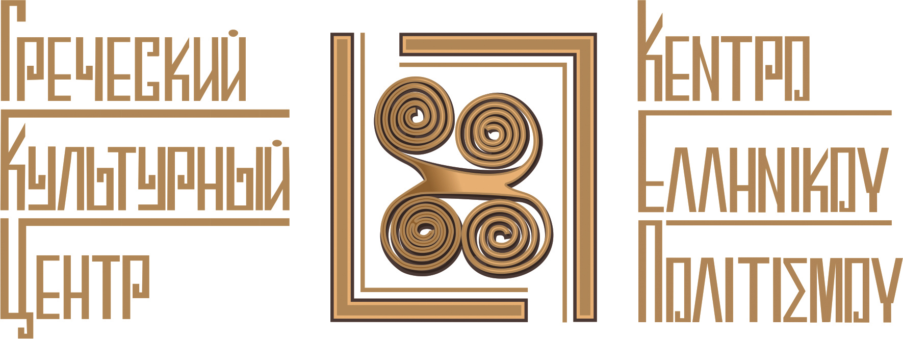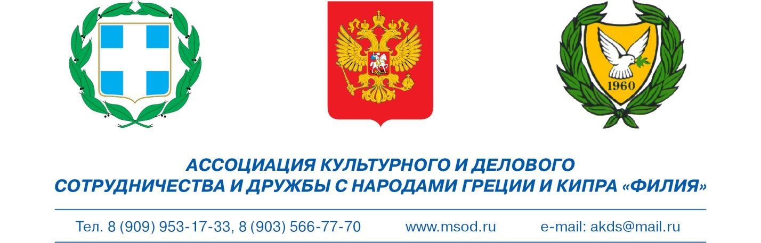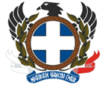

Москва, 9 марта 2017г.
Дорогие друзья, дорогие соотечественники!
Греческий культурный центр (ГКЦ), Московское общество греков (МОГ) и Ассоциация культурного и делового сотрудничества и дружбы с народами Греции и Кипра «Филия» рады пригласить Вас на ряд мероприятий, посвященных греческому национальному празднику – Дню Национального Возрождения – Дню Независимости Греции.
1/ Просветительско-Концертный Вечер состоится в субботу 25 марта 2017г. (18.00) в Московском доме национальностей, зал № 2. Программа вечера подготовлена Греческим Культурным Центром-ГКЦ.
В рамках вечера планируется:
- Выступление преподавателей и учащихся на курсах греческого языка. Национально-Освободительное движение греческого народа и трения среди различных группировок бойцов за независимость. Заимствование во время Освободительной Революции.
- Концертная программа с участием коллективов Греческого культурного центра, ансамблей и артистов эллинов и филэллинов.

Празднику предшествует праздник учащихся Школы греческого-родного языка, который начнется в том же зале в 17.00, куда тоже с большой радостью приглашаем Вас!
Ждем Вас по адресу:
Московский дом национальностей, ул. Новая Басманная, д. 4, стр. 1, зал № 2
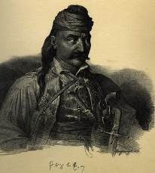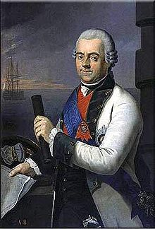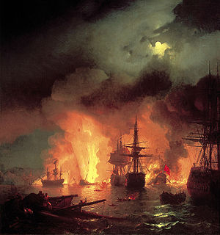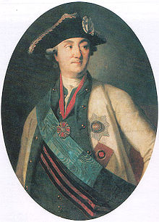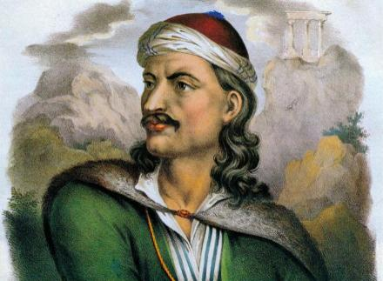

2/ Концертный вечер, подготовленный Московским Обществом Греков-МОГ, который состоится в воскресенье 26 марта 2017, 16.00, в «Известия-Холл» по адресу: ул. Тверская, д 5.

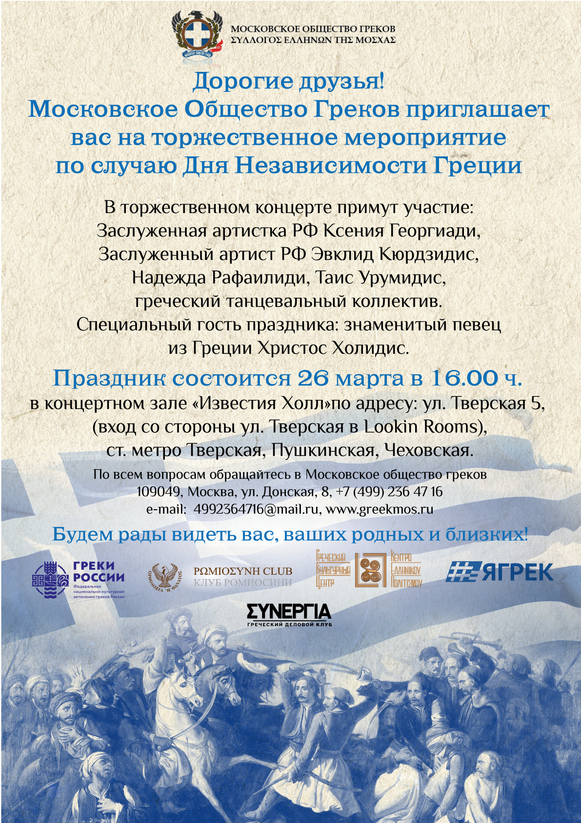

За дополнительной информацией заинтересованных просим обращаться в Греческий культурный центр по тел. 7084809/10, а также следить за обновлением информации на сайте Греческого культурного центра www.hecucenter.ru

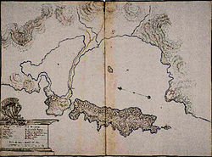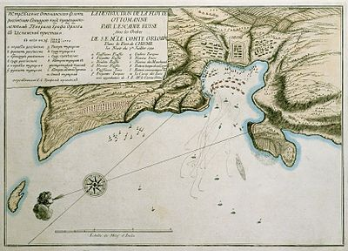
Карта Наваринской бухты начала XVIII века –  Χάρτης του κόλπου του Ναυαρίνου, αρχές 18^{ου} αι. | Карта истребления турецкого флота в Чесменской бухте – Χάρτης εξολόθρευσης τουρκικού στόλου στη Ναυμαχία του Τσεσμέ

Μόσχα, 9 Μαρτίου 2017
Αγαπητοί φίλοι,
Mε την ευκαιρία της Επετείου της Εθνικής Παλιγγενεσίας το Κέντρο Ελληνικού Πολιτισμού (Κ.Ε.Π.), ο Σύλλογος Ελλήνων Μόσχας και ο Οργανισμός Πολιτιστικής και Επιχειρηματικής Συνεργασίας και Φιλίας Ρωσίας-Ελλάδας-Κύπρου «Φιλία» είναι στην ευχάριστη θέση να σας προσκαλέσουν σε σειρά εορταστικών εκδηλώσεων:
1/ Eκδήλωση επιμορφωτικού-καλλιτεχνικού περιογχομένου, αφιερωμένη στην Ημέρα της Ανεξαρτησίας, η οποία θα πραγματοποιηθεί το Σάββατο 25 Μαρτίου 2017, ώρα 18.00 στις εγκαταστάσεις του Οίκου Εθνοτήτων της Μόσχας (αίθουσα Νο 2). Την επιμέλεια της εκδήλωσης έχει το Κέντρο Ελληνικού Πολιτισμού – Κ.Ε.Π.
H εκδήλωση περιλαμβάνει:
- Παρουσίαση προγράμματος από τους σπουδαστές και καθηγητές ελληνικής γλώσσας: O Εθνικοαπελευθερωτικός Αγώνας των Ελλήνων. - Τριβές κατά τη διάρκεια του Εθνικοαπελευθερωτικού Κινήματος. Τα δάνεια του Αγώνα.
- Καλλιτεχνικό πρόγραμμα από Έλληνες και Φιλέλληνες καλλιτέχνες, από ομογενειακά καλλιτεχνικά συγκροτήματα και ερμηνευτές, συγκροτήματα του Κέντρου Ελληνικού Πολιτισμού κ.α.
Της εκδήλωσης θα προηγηθεί στον ίδιο χώρο Εορτή του Ελληνικού Σχολείου Μόσχας (Τμήματος Ελληνικής-Μητρικής Γλώσσας), που θα ξεκινήσει στις 17.00 και στην οποία επίσης σάς προσκαλούμε!
Σας περιμένουμε στη διεύθυνση:
Οίκος Εθνοτήτων Μόσχας, 4, Novaya Basmannaya str., αίθουσα Νο 2,
(metro station “Krasnie vorota”), Moscow
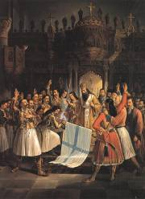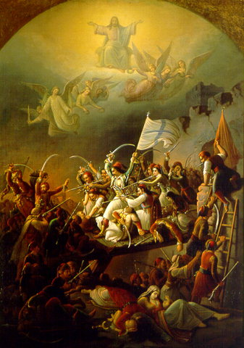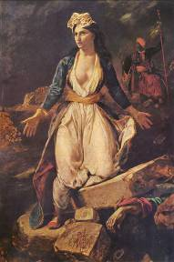
2/ Eκδήλωση συναυλιακού περιεχομένου , την επιμέλεια της οποίας έχει ο Σύλλογος Ελλήνων Μόσχας, που θα πραγματοποιηθεί την Κυριακή 26 Μαρτίου 2017, ώρα 16.00, στις εγκαταστάσεις τοιυ χώρου «Izvestia Hall» επί της οδού: 5, Tverskaya str.

Για περισσότερες πληροφορίες δύνασθε να απευθύνεσθε στη γραμματεία του Κ.Ε.Π. στα τηλέφωνα 495 7084809/10, καθώς και να αντλείτε ενημέρωση από το Δικτυακό μας Τόπο www.hecucenter.ru
Σας περιμένουμε!
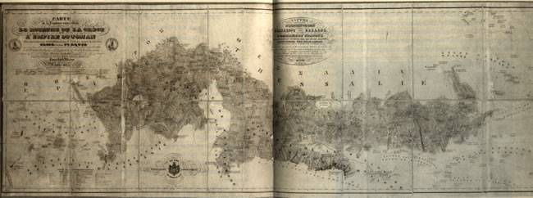
Xάρτης ορίων Eλλάδας - Oθωμανικού κράτους, του 1832 / Карта с границами Греции и Оттоманской державы. 1832 г.
